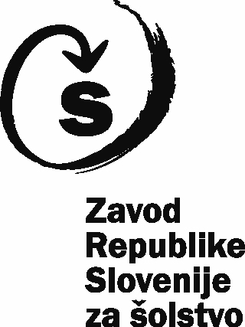
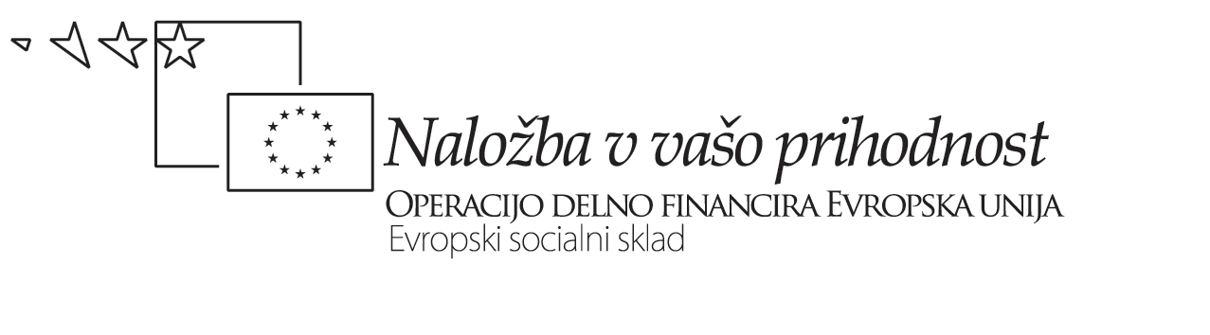
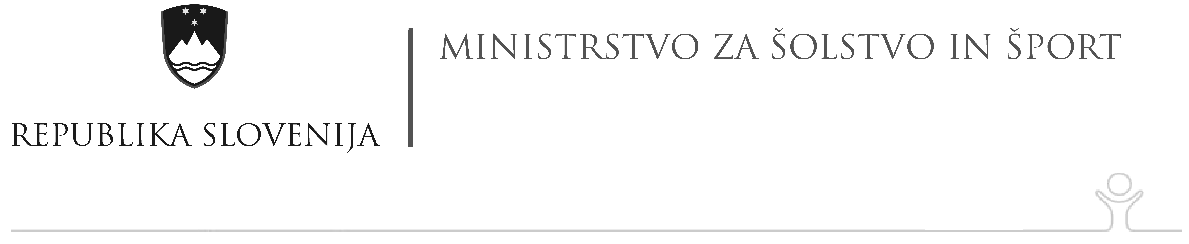

ZGODOVINA SLOVENSKE MANJŠINE V ITALIJI

Prelomni dogodki za manjšino so se začeli z odprtjem Soške fronte 1915. Že v prvih letih 20. stoletja se je dalo čutiti naraščajoč val italijanskega nacionalizma oziroma iredentizem do tujih narodov naseljenih v Trstu. Predvsem do Slovencev. V letih po prvi svetovni vojni ob razpadu Avstro-Ogrske monarhije se je pričel boj za nacionalne meje tedanje kraljevine SHS. Po uveljavitvi Londonskega sporazuma je Italija dobila v zameno za pomoč antantnim silam dobila predele Slovenskega primorja Trsta in okolice. Italijanski fašisti so širili val nasilja nad slovenskim prebivalstvom. Z zviševanjem davkom izgubo služb in nenehnimi nasilnimi pritiski, kar je sprožilo množično negodovanje in preseljevanje prebivalstva v Jugoslavijo. Del prebivalstva je organiziral vojaški upor z tako imenovanim društvom TIGR. Okoli 40.000 Slovencev se je asimiliralo z Italijani. Ne smemo pozabiti Bazoviških žrtev padlih revolucionarjev pod fašizmom v dveh Tržaških procesih. V katerih so bili usmrčeni pripadniki tajne organizacije TIGR. S tem niso zaprli upora proti Italijanom ampak so ga še samo poglobili. Organizacija je delovala do konca vojne 1945. Mnoge upornike so usmrtili v Rižarni. Kulturni centri so bili uničeni in prepovedani. Leta 1945 so enote 4. Jugoslovanske armade in 9. korpusa slovenske NOVJ iztrgale Trst iz rok nemške vojske, ki je bila Trst zasedla po kapitulaciji fašistične Italije leta 1943. Istega dne so v Trst prispele tudi novozelandske zavezniške enote. Po koncu druge svetovne vojne je leta 1947 z mirovno pogodbo z Italijo Trst postal sedež nevtralne države, imenovane Svobodno tržaško ozemlje (STO). Razdeljeno je bilo na cono A, ki je bilo pod anglo-ameriško vojaško upravo in cono B, ki je bilo pod jugoslovansko vojaško upravo. S Spomenico o soglasju iz leta 1954 (t. i. londonski sporazum) je STO prenehalo obstajati, cona A s Trstom vred je bila priključena Italiji, cona B pa Jugoslaviji. Dokončno je bila meja med Italijo in Jugoslavijo potrjena z Osimskim sporazumom, ki sta ga podpisali Socialistična federativna republika Jugoslavija in Republika Italija 10. novembra 1975 v italijanskem mestu Osimo. Toda problematika manjšine ostaja nekatere pravice so obrazložene in pojasnjene drugače.

Operacijo delno financira Evropska unija iz Evropskega socialnega sklada ter Ministrstvo za šolstvo in šport. Operacija se izvaja v okviru Operativnega programa razvoja človeških virov v obdobju 2007-2013, razvojne prioritete: Razvoj človeških virov in vseživljenjsko učenje; prednostne usmeritve: Izboljšanje kakovosti in učinkovitosti sistemov izobraževanja in usposabljanja.

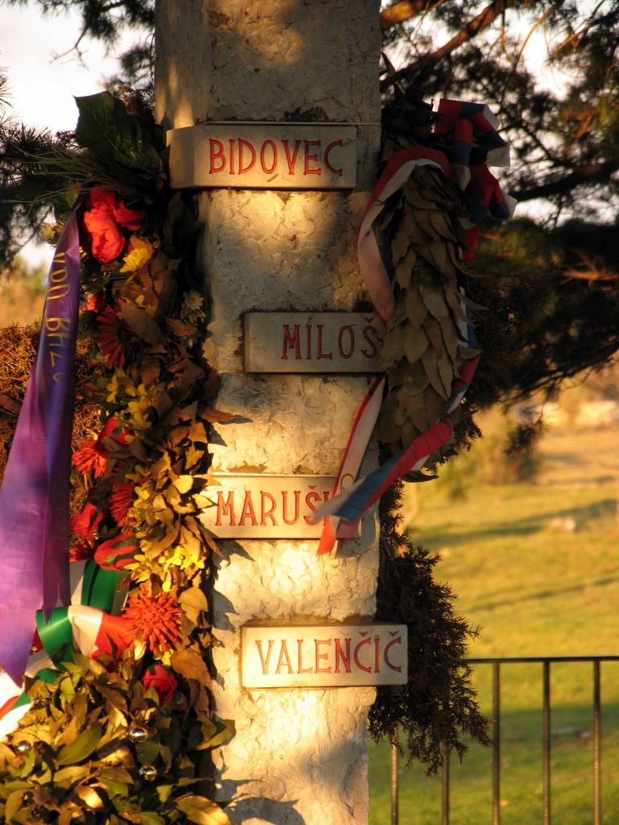Slika 1 Spomenik Bazoviškim Žrtvam

